29. Mai 2013

Anrede

Freundlich grüsst Sie

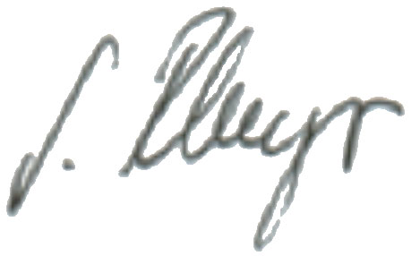der Kirchenchor Dürnten Präsident Aktuarin

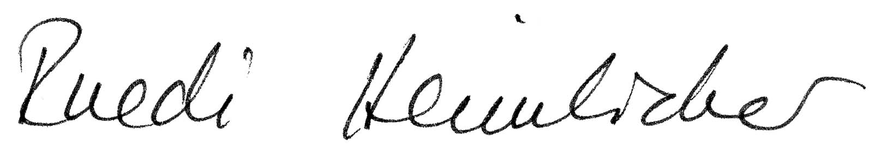

Ruedi Heimlicher Sonja Rhyner